মহামারিতেও মিলিওনিয়ার হয়েছেন বিশ্বের অর্ধ কোটি মানুষ

আন্তর্জাতিক ডেস্ক প্রকাশিত: ০৯:৩৫ এএম, ২৩ জুন ২০২১
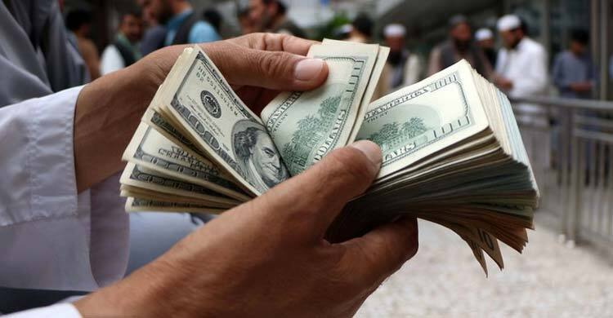
কোভিড-১৯ মহামারিতে অর্থনীতির ব্যাপক ক্ষতি সত্ত্বেও ২০২০ সালে বিশ্বজুড়ে অর্ধ কোটির বেশি মানুষ নতুন করে মিলিওনিয়ার হয়েছেন। এসব মানুষের সম্পদের পরিমাণ আগের চেয়ে কয়েক গুণ বেড়ে গেছে। খবর বিবিসির।
মহামারির কারণে বিশ্বে যখন অনেক দরিদ্র মানুষ আরও দরিদ্র হয়েছেন, সেখানে বিশ্বের কোটিপতিদের সংখ্যা আরও ৫২ লাখ বেড়ে পাঁচ কোটি ৬১ লাখে দাঁড়িয়েছে। ক্রেডিট সুইসের এক গবেষণায় এ তথ্য বেরিয়ে এসেছে।
শেয়ার বাজারের ক্ষতি কাটিয়ে ওঠা এবং বিশেষ করে বাড়িঘরের মূল্য বৃদ্ধি পাওয়ায় তাদের কোটিপতি হয়ে ওঠার পেছনে মূল ভূমিকা রেখেছে বলে গবেষণায় জানানো হয়েছে।
গবেষকরা বলছেন, ধনসম্পদ বৃদ্ধির বিষয়টি দেখা গেছে মহামারির কারণে অর্থনৈতিক ক্ষয়ক্ষতি থেকে যেন একেবারেই আলাদা একটা বিষয়।
অর্থনীতিবিদ এবং গ্লোবাল ওয়েলথ রিপোর্টের লেখক অ্যান্থনি শোরকস বলেন, মহামারির কারণে বিশ্ব বাজারের ওপর একটি স্বল্পমেয়াদী প্রভাব পড়েছিল। কিন্তু ২০২০ সালের শেষ নাগাদ তার বেশিরভাগ কাটিয়ে ওঠা গেছে।
বিশ্বের ধনীদের সম্পদ এই বিপদের মধ্যেও শুধু যে স্থিতাবস্থায় থেকেছে তা নয় বরং বছরের দ্বিতীয় ভাগে তা আরও বেড়েছে বলে উল্লেখ করেন তিনি। তবে প্রাপ্তবয়স্ক মানুষদের মধ্যে সম্পদের পার্থক্য ২০২০ সালে আরও বেড়েছে।
শোরকস বলেন, কিছু কিছু বিষয় ভবিষ্যতে সময়ের সঙ্গে সঙ্গে সংশোধন হতে পারে। যেমন কোন একটা পর্যায়ে ব্যাংক সুদের হার আবার বাড়বে, তখন আবার সম্পদের মূল্য কমে যাবে। ওই গবেষণা প্রতিবেদনে বলা হয়েছে, বিশ্বে সম্পদের পরিমাণ বেড়েছে ৭.৪ শতাংশ।
একুশ শতকের শুরুতে যে পরিমাণ মানুষের কাছে অন্তত ১০ হাজার ডলার এবং এক লাখ ডলার ছিল তাদের সংখ্যা এখন তিনগুণ বেড়েছে। ২০০০ সালে এরকম মানুষের সংখ্যা ছিল ৫০ কোটি ৭০ লাখ, ২০২০ সাল নাগাদ সেই সংখ্যা দাঁড়িয়েছে ১৭০ কোটিতে।
গবেষকরা বলছেন, এই সম্পদ বৃদ্ধির কারণ হচ্ছে, উদীয়মান অর্থনীতির দেশগুলোর সমৃদ্ধি বেড়েই চলেছে, বিশেষ করে চীনের। এছাড়া উন্নয়নশীল দেশগুলোর মধ্যবিত্তদেরও বিকাশ হচ্ছে।
ক্রেডিট সুইসের প্রধান বিনিয়োগ কর্মকর্তা ন্যানেত্তে হেচলার-ফায়ডহের্বে বলেন, মহামারির কারণে বেশি ক্ষতিগ্রস্ত হওয়া ব্যবসা এবং ব্যক্তিদের জন্য বিশ্বের সরকারগুলো এবং কেন্দ্রীয় ব্যাংকগুলো যে ব্যাপক অর্থনৈতিক সহায়তা প্রকল্প নিয়েছে, সুদের হার কমিয়ে দিয়েছে তার ভূমিকা অস্বীকার করার উপায় নেই। এই কারণেই মহামারির কারণে বিশ্বের বড় একটি সংকট ঠেকিয়ে দেয়া গেছে।
তিনি বলেন, কেন্দ্রীয় ব্যাংকগুলো যে সুদের হার কমিয়েছে, সম্ভবত তার কারণেই বড় প্রভাব পড়েছে। এটা একটা প্রধান কারণ যে, শেয়ারের দাম বেড়েছে, বাড়ির মূল্য বৃদ্ধি হয়েছে এবং এর ফলে আমাদের বিবেচনায় একেকজন ব্যক্তির সার্বিক ধনসম্পদ বৃদ্ধি পেয়েছে।
তিনি আরও বলেন, ব্যাংক ঋণের সুদের হার বিশ্বব্যাপী কমে যাওয়ায় তার প্রভাব সরাসরি শেয়ারের দাম ও বাড়ি বা অ্যাপার্টমেন্টের ওপরে পড়েছে। এ কারণে মানুষের ব্যক্তিগত সম্পদের পরিমাণও বেড়েছে।
তবে তিনি সতর্ক করে দিয়েছেন, সম্পদ বাড়ার সঙ্গে সঙ্গে জিডিপির তুলনায় অনেকে দেশে জনগণের মাথা পিছু ঋণের পরিমাণ অন্তত ২০ শতাংশ বেড়ে গেছে।

